Зависимость фазовых превращений в системах BGO–CH₃CN
от характеристик материала
Попов Д.С., Каплин А.В., Ребрикова А.Т.
Студент, 2 курс специалитета
Московский государственный университет имени М.В. Ломоносова,
химический факультет, Москва, Россия
E-mail: greendmitrymos@mail.ru
Известно, что гетерогенная система, включающая оксид графита, синтезированный по методу Броуди, и избыток полярной жидкости, претерпевает обратимое фазовое превращение при изменении температуры. При охлаждении происходит вхождение, а при нагревании — высвобождение дополнительной порции полярной жидкости из межплоскостного пространства оксида графита. Превращение в системе BGO–CH₃CN ранее наблюдали при помощи метода РФА [1] и при помощи метода ЭПР в варианте методики спинового зонда [2]. Было показано, что данное превращение происходит в широком температурном интервале (20–25 К).
В литературе описаны разные виды BGO, полученные последовательным окислением графита, при этом описанное фазовое превращение изучают только на дважды окисленном материале. Целью данной работы является исследование фазового превращения в системах BGO–CH₃CN, содержащих оксид графита с разной степенью окисления.
Последовательным окислением были получены материалы с возрастающей степенью окисления — BGO-1, BGO-2, BGO-3. Фазовое превращение изучали при помощи метода спинового зонда. В качестве зонда использовали стабильный нитроксильный радикал TEMPOL. Измеряемым параметром было расстояние между крайними компонентами спектра ЭПР радикалов, сорбированных на поверхности оксида графита (рис. 1а). Немонотонное изменение данной величины при понижении температуры свидетельствует об увеличении вращательной подвижности радикалов в ходе фазового превращения. Из рисунка 1б видно, что фазовое превращение происходит в одном и том же температурном интервале с материалами в разных степенях окисления, при этом увеличение подвижности радикалов для BGO-1 значительно меньше, чем для BGO-2 и BGO-3. Данные по равновесной сорбции ацетонитрила изучаемыми материалами позволяют предположить, что этот эффект обусловлен меньшим количеством жидкости, входящим в BGO-1 по сравнению с BGO-2 и BGO-3.

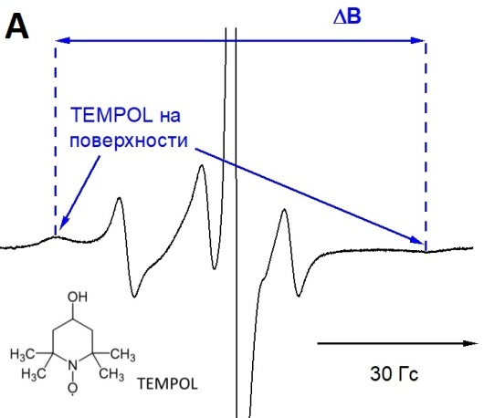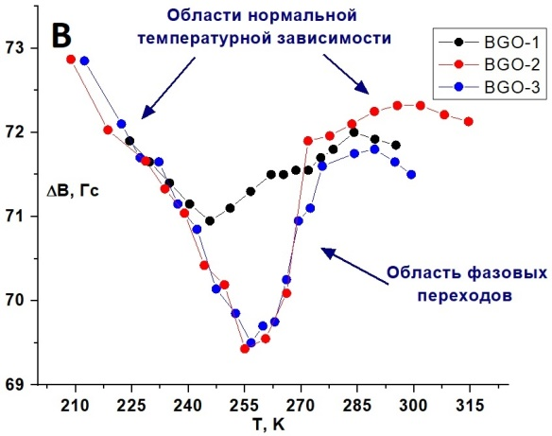
Рис. 1. A Спектр ЭПР TEMPOL в системе «BGO-CH₃CN». B Температурная зависимость параметра ΔВ для изучаемых образцов.

Литература
1. You, S.J., et al. // J. Phys. Chem. Lett. 2012. Vol. 3. P. 812.
2. Chumakova N.A., et al. // J. Phys. Chem. C. 2018. Vol. 122. P. 22750.

